UMÍME DOSTATEČNĚ CHRÁNIT DĚTI PŘED OHROŽENÍM?

Praha, 14. 11. 2017 – Týraných, zneužívaných a zanedbávaných dětí v Česku každoročně přibývá. V loňském roce bylo nahlášeno 9 416 případů (zdroj: statistika MPSV). Odhaduje se, že skutečný počet je 10x vyšší. Ročně dokonce na následky špatného zacházení několik dětí zemře. Alarmující je, že fyzického, psychického a sexuálního násilí se přitom na dětech nejčastěji dopouští někdo z rodiny dítěte nebo z jeho nejbližšího okolí.

Dětské krizové centrum (DKC) už 25 let pomáhá dětem trpícím syndromem týraného, zneužívaného a zanedbávaného dítěte (tzv. syndrom CAN: Child Abuse and Neglect). Nejčastěji řeší případy sexuálního zneužívání dětí (25 %), násilí souvisejícího s rozvodem rodičů (22 %) nebo ohrožujícího chování dospělých (20 %), například z důvodu alkoholismu či drogové závislosti či jako důsledku gamblerství.

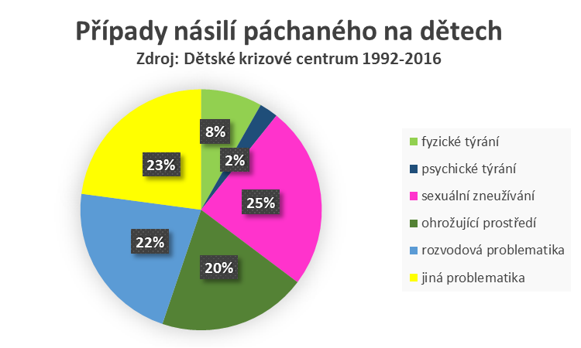

„Valná většina případů zůstane skryta. Sexuálním zneužíváním jsou dnes ohroženy děti už ve věku 3 až 6 let. Dle statistik Dětského krizového centra jsou pachatelé sexuálního zneužívání osoby z rodiny (62 %) a lidé z blízkého okolí (27 %). V případech fyzického týrání se dokonce jedná o členy rodiny v 93 % případů a u psychického týrání to je 94 %. Nahlášených a řešených případů každoročně přibývá. Musíme velmi šetrně pracovat nejen s oběťmi, ale i s celým rodinným systémem, protože jakýkoliv necitlivý krok může mít zdrcující vliv na celou rodinu“ shrnuje pětadvacetiletou praxi Zora Dušková, klinická psycholožka a ředitelka DKC.

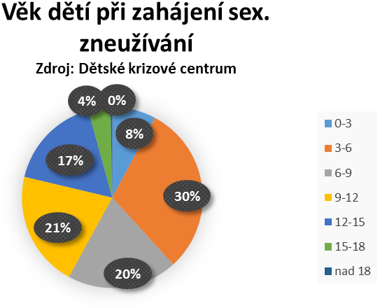

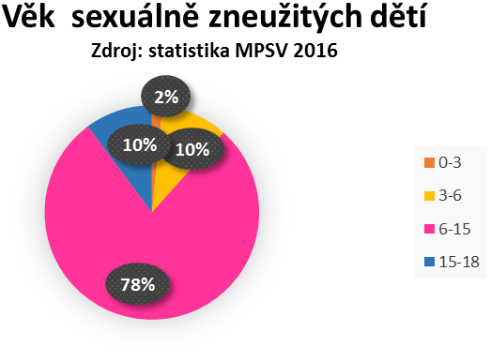

Rádi bychom touto cestou připomněli významný den, 20. listopadu 1989, kdy byla přijata Valným shromážděním OSN Úmluva o právech dítěte, mezinárodní konvence stanovující občanská, politická, ekonomická, sociální a kulturní práva dětí. Česká republika implementovala Úmluvu o právech dítěte do svého právního řádu v roce 1991 na základě zákona č. 3/1993 Sb. Ratifikací Úmluvy o právech dítěte přijala povinnost zařadit ji do svých legislativních norem a dbát na dodržování zásad uvedených v Úmluvě. Zároveň se zavázala, že každých pět let podá podrobnou zprávu Výboru OSN pro práva dětí o stavu dětské populace a naplňování dětských práv. „Je zarážející, že ač opakovaně Výbor doporučuje ČR ustanovení nezávislého dětského ombudsmana, ČR nadále chybí nezávislý orgán monitorující realizaci Úmluvy. Pracovníci Dětského krizového centra dlouhodobě chrání a prosazují práva svých dětských klientů. Nadále je však zjevné, že dětská práva v ČR zůstávají na okraji pozornosti zúčastněných subjektů.“ reaguje Veronika Andrtová, zástupkyně ředitelky DKC.

-------------------------------------------------------------------------------------------------------------------------------------------------------
KONTAKTY:
Jana Pěchová, Public Relations a Fundraising, Dětské krizové centrum, z.ú.
E: pechova@ditekrize.cz; M: +420 774 728 894
-------------------------------------------------------------------------------------------------------------------------------------------------------

Dětské krizové centrum (DKC)

Dětské krizové centrum (DKC) už 25 let řeší nejzávažnější případy fyzického, psychického a sexuálního násilí na dětech. Je vysoce specializovaným zařízením s celorepublikovou působností. Od zahájení provozu centra v roce 1992 do konce roku 2016 pomohli pracovníci DKC 6 080 dětem, ale také raně dospělým do 26 let, zasaženým fyzickým a psychickým týráním, sexuálním zneužíváním či vyrůstajících v prostředí s rizikovými faktory, které ohrožují jejich zdravý vývoj. Kromě odborné práce s klienty se Dětské krizové centrum věnuje i vzdělávání a prevenci.

